**令和３年度消費生活相談のまとめ**

目　　　次

ページ

はじめに １

１　相談件数の推移 ２

２　主な相談内容と本市の対応 ２

３　消費生活相談による消費者被害の救済と未然防止 10

４　大阪市消費者保護条例に基づく事業者指導の実施 13

資料１　年代別の相談件数 14

資料２　契約類型別の相談件数 15

資料３　商品・サービス内容別の相談件数 18

**令和４年６月**

**大阪市消費者センター**

はじめに

大阪市消費者センターでは、大阪市内にお住まいの消費者の方から、商品の購入やサービスの提供の契約等に係る様々な消費生活上の問題についての相談を受け付け、消費者の利益擁護の観点から、問題解決のための助言や、事業者に対して解約や返金等を求める「あっせん」を行っています。また、大阪市消費者保護条例に基づく事業者指導とも密接に連携して、消費者被害の救済と未然防止に努めています。

この「令和３年度消費生活相談のまとめ」は、令和３年度に寄せられた消費生活相談の内容や特徴とともに、本市の対応についてとりまとめています。

**「令和３年度消費生活相談のまとめ」のポイント**

**【相談件数】**

令和３年度には18,871件の相談が寄せられました。（２ページ）

**【主な相談内容】**

　被害が顕著で問題のある商法に関する次のような相談が数多く寄せられました。本市では、これらを重点的に対応するべき課題として、被害救済と未然防止に取り組みました。

* **インターネット通販による「詐欺的定期購入商法」**

ＳＮＳ等での化粧品やサプリメントなどの広告で、「初回500円」や「定期縛りなし」などと表示しながら、実際には定期購入が条件であるとして高額な代金を支払わせる「詐欺的定期購入商法」の被害に関する相談が965件寄せられました。（２ページ）

* **高額な料金を請求する水回りの修理や鍵の開錠等の「暮らしのレスキューサービス」**

トイレの詰まりや水漏れ、鍵の紛失などの暮らしのトラブルが発生したときに、スマートフォンなどで検索し、「980円～」などと書かれたサイトを見て電話をかけて来てもらったところ、高額な料金を請求される被害に関する相談が207件寄せられました。（４ページ）

* **「展示会商法」による高齢者に対する着物等の次々販売**

「見るだけでよい」と言って高齢者を展示会に誘い、高額な着物や宝石等を次々と販売し、支払いにより生活を破綻させる「展示会商法」による相談が多く寄せられました。

「展示会商法」を行う「きもの松葉」について、令和３年12月17日付けで、大阪市消費者保護条例に基づき、消費者に対して情報提供を行いました。（５ページ）

**【「あっせん」による被害の救済】**

消費者センターが消費者と事業者との間に入って、事業者に対して解約や返金等を求める「あっせん」を行った結果として、返金を受けたり支払いを免れることで回復した被害金額の合計は約２億4,600万円にのぼり、過去５年間で最高額となりました。（11ページ）

**【大阪市消費者保護条例に基づく事業者指導】**

　「暮らしのレスキューサービス」や「展示会商法」を行う事業者をはじめ、不当な取引行為を行う５事業者に対して６件の事業者指導（指導・勧告）を実施しました。（13ページ）

**１　相談件数の推移**

大阪市消費者センターに令和３年度に新たに寄せられた相談は18,871件であり、前年度に比べて9.5％減少していますが、過去５年間の推移を見ると、減少傾向にはあるものの、年間２万件前後の相談が寄せられています。

【相談件数の推移】

|  |  |  |  |  |  |
| --- | --- | --- | --- | --- | --- |
| 年　　度 | 平成29年度 | 平成30年度 | 令和元年度 | 令和２年度 | 令和３年度 |
| 相談件数 | 21,260件 | 21,013件 | 21,033件 | 20,857件 | 18,871件 |
| 対前年度比 | ▲4.7% | ▲1.2% | 0.1% | ▲0.8% | ▲9.5% |

※　相談件数は、電話、面談、電子メール等により新たな相談として受け付けた件数であり、同一案件での再相談や相談者とのやりとりは含みません。

※　相談件数は、受け付けた後に、その相談内容から他の専門的機関を紹介したり、市外にお住まいの方に他都市のセンターを紹介した件数を含みます。

また、令和３年度に寄せられた相談のうち、年代別では、資料１のとおり、若年者層（20 歳代以下）が 2,725件、中間層（30 歳代から 50 歳代）が 7,248件、高齢者層（60 歳代以上）が 4,250 件となっており、幅広い年齢層の相談が寄せられています。過去５年間においても同様です。

※　本まとめにおいては、年代別の相談件数は実際に契約当事者となったり、被害を受けた当事者の年代別によるものです。

**２** **主な相談内容と本市の対応**

**（１）インターネット通販による「詐欺的定期購入商法」に関するもの**

通信販売に関する相談は、資料２①、②のとおり、令和３年度には6,704件と契約類型別の相談の中では最も多く寄せられています。特に中間層の相談が3,227件と全体の48.1％を占めています。

このうち、インターネット通販による「詐欺的定期購入商法」に関する相談が令和元年度に急増して以降、令和３年度には965件と、依然として多く寄せられています。（下表）

【「詐欺的定期購入商法」に関する相談件数】

|  |  |  |  |  |  |
| --- | --- | --- | --- | --- | --- |
| 年　　度 | 平成29年度 | 平成30年度 | 令和元年度 | 令和２年度 | 令和３年度 |
| 相談件数 | 486件 | 525件 | 1,153件 | 1,262件 | 965件 |

スマートフォンでSNSや動画サイトを閲覧中に、化粧品やサプリメント等が「初回500円でお得」「お試し」「定期縛りなし」などと表示されたアフィリエイト広告（注１）が現れます。広告は、「肌荒れを改善したい」、「痩せたい」といった消費者の心理に付け込むような内容で、そこから購入サイトに巧みに誘導されます。購入サイトでは、初回の価格のみ画面上に何度も強調し、定期購入が条件であることや解約などの条件は離れた箇所に表示していることから、誤認して申し込み、高額な支払いをさせられるもので、未成年者の被害も目立ちます。

最近では、「定期縛りなし」と表示しながら、実際には解約可能な期間がほとんどないなど厳しい条件があるため解約できないといったものや、いったん契約した消費者に対し、さらにお得なプランの案内と称して別画面に誘導し、一定の回数の商品を受け取るまでは解約を認めない条件で定期購入契約をさせ、数万円の高額な代金を支払わせる手口も見られます。いずれも消費者の不注意によるものとは言えず、確信的に消費者を騙す悪質な手口です。

大阪市消費者センターでは、相談者に対して、こうした定期購入契約は不成立か錯誤による取消しの主張をすることを基本として助言していますが、応じない悪質な事業者が多いため注意が必要です。

本市では、「詐欺的定期購入商法」に対する対応を重点的な課題として取り組み、「あっせん」において事業者に強い姿勢で対応を求めています。また、大阪市消費者保護条例に基づく事業者指導（13ページ）や、消費者庁に対する特定商取引に関する法律（以下「特定商取引法」といいます。）第60条に基づく申出（注２）を行い、業務停止命令等の行政処分に繋げています。

令和３年度には、こうした契約の決済手段として「詐欺的定期購入商法」を支える後払い決済サービスの業界団体に対して、問題点を強く指摘し、適正な加盟店管理を要請したところです。

本年６月１日の改正特定商取引法の施行により、「詐欺的定期購入商法」対策として、誤認表示の禁止・直罰化や、取消しを認める民事ルールの創設等が盛り込まれたところですが、一方で、同様の行為を行う事業者による被害が続き、手口が巧妙化していることから、消費者庁によるさらに踏み込んだ法執行の強化が期待されます。

（注１）　アフィリエイト広告は、事業者がいわゆるアフィリエイターに依頼して広告を表示させ、購入件数等に応じて報酬を払う仕組み。

（注２）　何人も、特定商取引の公正及び購入者等の利益が害されるおそれがあると認めるときは、主務大臣に対し、その旨を申し出て、適当な措置をとるべきことを求めることができる制度。

**（２）訪問販売に関するもの**

　　　訪問販売に関する相談は、資料２①、②のとおり、令和３年度には1,458件寄せられており、自宅にいることの多い高齢者層の相談が539件と、全体の37.0%を占めています。

訪問販売においては、販売目的を告げないものや、虚偽の説明をするもの、判断能力の不足に乗じたもの、日常生活に通常必要な量を超えた商品等を販売する過量販売の問題など、勧誘・契約上の問題点が多く見られます。

訪問販売における商品・サービス内容別の相談件数は、資料３②のとおり、水回りの修理等の「修理サービス」が最も多く180件、２位は「電気」の171件、３位は住宅リフォーム等の「工事・建築」の152件、４位は「新聞」の88件となっています。

特定商取引法は、事業者が家庭を訪問して販売するもの（家庭訪問販売）だけではなく、「アポイントメントセールス」、「キャッチセールス」や、いわゆる「展示会商法」、「ＳＦ商法」なども訪問販売の取引類型として、禁止行為を定めるとともに、クーリング・オフや契約の取消しを定めることにより規制しています。

**ア　高額な料金を請求する水回りの修理や鍵の開錠等の「暮らしのレスキューサービス」**

トイレの詰まりや水漏れ、鍵の紛失、害虫の発生などの暮らしのトラブルが発生したときに、スマートフォンなどで検索して「980円～」「見積り無料」「24時間対応」などと書かれたインターネットのサイトを見たり、ポスティングされたマグネット式などの広告を見て、電話をかけて来てもらったところ、高額な料金を請求されたといった、いわゆる暮らしのレスキューサービスに関する相談が207件と増加しています。（下表）

中には数十万円もの請求をされたケースもあり、家庭での緊急事態につけ込んだ悪質な手口です。

【暮らしのレスキューサービスに関する相談件数】

|  |  |  |  |  |  |
| --- | --- | --- | --- | --- | --- |
| 年　　度 | 平成29年度 | 平成30年度 | 令和元年度 | 令和２年度 | 令和３年度 |
| 相談件数 | 69件 | 138件 | 119件 | 186件 | 207件 |

　　　　消費者宅で契約を締結していることから特定商取引法が定める訪問販売に該当し、クーリング・オフができますが、悪質な事業者は、消費者が電話で来訪を要請しているため、クーリング・オフ等の適用除外となる「契約を請求した者」に該当すると主張して、クーリング・オフに応じようとしません。

　　　　このようなケースで、消費者がサイトを見て依頼した段階では、高額な契約を締結する意思は有していないことから、「契約を請求した者」には該当せず、クーリング・オフ等の適用除外の対象外であることは法の趣旨からも明らかでしたが、令和４年２月９日付けの特定商取引法の通達改正で明記されました。

　本市では、高額な料金を請求する「暮らしのレスキューサービス」に対する対応を重点的な課題として取り組み、「あっせん」において事業者に上記の特定商取引法の考え方を指摘し、クーリング・オフに応じるよう強く求めてきましたが、悪質な事業者はいったん支払った代金の返金には応じないことも多く、注意が必要です。

令和３年度には、高額な料金を請求する「暮らしのレスキューサービス」事業者３社に対して大阪市消費者保護条例に基づく事業者指導を実施しました。（13ページ）

**イ　住宅リフォームの訪問販売**

区役所の職員を装って高齢者宅を訪問し、「介護保険で20万円の工事が２万円でできる。」などと言って、本人の知らない間に要介護（要支援）認定の申請をしたうえで、強引に不必要な手すりの取付けなどの住宅改修工事をさせるという、介護保険制度の運用の隙を突いた悪質な事案に関する相談が寄せられています。

こうした行為を行っていた事業者に対しては、令和元年10月に大阪府が特定商取引法に基づく業務停止命令等の行政処分を行いましたが、その後も同様の被害に関する相談が寄せられており、関係局や区役所とも密接に連携し、被害の救済と未然防止を図っています。

**ウ　新聞の購読契約の訪問販売**

消費者が断っているのに強引に勧誘を続けたり、景品表示法に基づく｢新聞公正競争規約｣が規定する制限を超えた高額な景品を提供し、現在契約中の新聞の購読期間終了後から、別の新聞の長期間に渡る購読契約を結ばせるものなどの相談が寄せられています。

**エ　ケーブルテレビの電波測定等を名目とした「点検商法」**

電波測定や入居時のインターネットの開通確認だと言って訪問し、住宅内においてケーブルテレビの有料チャンネルやインターネット接続サービス、スマートフォン、電気、ガスなどの契約をさせる「点検商法」によるもので、高齢者の被害も目立ちます。管理組合や管理会社と連名で電波測定のお知らせを配付している場合も多く、消費者の誤解を招くものです。

本市では、ケーブルテレビ事業者に対して、インターフォンで開口一番に勧誘目的を告げること、電波測定と有料契約の勧誘を同一の機会に行わないことを求めています。

**オ　「展示会商法」による高齢者に対する着物等の次々販売**

高齢者を展示会に誘い、着物等を次々と販売する「展示会商法」は、約15年前に大きな社会問題となり、その後相談件数は減っていましたが、依然として一部の事業者による被害が続いています。最近では総額で３千万円を超えるケースもあり、被害が高額化しています。

寄せられた相談の内容は多岐に渡りますが、「見るだけでよい」などと言って高齢者を展示会に誘い、高額な着物や宝石、健康器具などを次々と販売するという事案が多く見られます。認知症や認知機能が低下した高齢者に対して次々と販売する事案もあります。わずかな年金収入しかない高齢者に対して、分割により支払い能力を超えた契約をさせ、多額の割賦の支払いで生活が破綻した高齢者からの相談も寄せられています。展示会のスタッフとして多数の高齢者の女性を雇用し、知人や友人を展示会に誘わせ、連れて来られないならスタッフ自らも購入するように求められ、多数の商品を次々と購入させられる「従業員商法」による相談も寄せられています。

令和２年９月には、大阪市消費者保護審議会に「認知機能が低下した高齢者に対する着物等の次々販売に係る紛争案件」のあっせん・調停を付託して解決を図り、令和３年６月29日付けで審議会による報告書を公表しました。（12ページ）

令和３年度には、「展示会商法」により高齢者に対する着物等の次々販売を行う事業者に対して、大阪市消費者保護条例に基づく事業者指導（勧告）を２度にわたり実施しました。（13ページ）

さらに、本市では、「きもの松葉」（株式会社奈良松葉、現：株式会社松葉）による消費者被害の拡大防止と公平な被害救済を図るため、令和３年12月17日付けで、大阪市消費者保護条例に基づき、社名を明らかにして消費者に対する情報提供を行いました。

<https://www.city.osaka.lg.jp/lnet/page/0000551603.html>

【「きもの松葉」に関する相談件数】

|  |  |  |  |  |  |
| --- | --- | --- | --- | --- | --- |
| 年　　度 | 平成29年度 | 平成30年度 | 令和元年度 | 令和２年度 | 令和３年度 |
| 相談件数 | ４件 | 7件 | 9件 | 10件 | 64件 |

「きもの松葉」に関する相談は、令和３年度になって64件と急増しました。これは、令和３年９月に「従業員商法」を行っていた店舗が閉鎖されたことにより解雇され、これまでに購入させられた商品の割賦代金が支払えなくなった元従業員等からの相談が急増したことや、令和３年11月に割賦販売法違反による代表者の逮捕が報道されたことによるものです。

　　　　以前は消費者センターの「あっせん」に対しても、合理的な解決を行わない姿勢を示していましたが、大阪市消費者保護審議会によるあっせん解決をきっかけに、過量販売などの問題点を強く指摘して契約の取消しを求めたことにより、令和３年度に「あっせん」を実施した全ての案件で今後の割賦の支払いをなくし、ほとんどの案件で、既に支払った代金の全部又は一部が返金されています。また、他都市の消費生活センターとも連携して被害救済を図っています。

**カ　高齢者を狙う「ＳＦ商法」**

パンや日用品を安価や無料でもらえるチラシで高齢者を集め、通ってくる高齢者に優しく声をかけ、健康の話などを楽しくして、次々と高額な健康食品や健康器具などを売りつける、いわゆる「ＳＦ商法」に関する相談は、資料２①、②のとおり、令和３年度には27件寄せられ、うち22件が高齢者層の相談です。

「ＳＦ商法」は、高齢者の寂しさや健康への不安につけ込むもので、「展示会商法」と同様に、最近では総額で数千万円に及ぶケースもあり、被害が高額化しています。老後の貯蓄を全て使ってしまい、生活ができなくなることもあり、本人が会場に足を運ぶことを楽しみにしている場合には問題が顕在化しにくくなることから、家族や周囲の人の見守りが重要です。

本市では、「あっせん」により被害を救済するとともに、高齢者に高額な健康食品等を次々と販売する事業者に対して大阪市消費者保護条例に基づく事業者指導（13ページ）を行ってきました。

**キ　アポイントメントセールス**

販売目的を隠すなどにより、電話やメール、SNS等で店舗に呼び出し、いわゆる「情報商材」や副業のためのオンライン講座などの高額な契約をさせるものです。

資料２①、②のとおり、令和３年度には106件の相談が寄せられており、年代別では若年者層が49件と多く、社会的経験の浅い若年者が狙われています。

　　　　断っているのに長時間に渡って勧誘を続けるものや、虚偽の説明をして勧誘するものなど、問題のある勧誘を伴うものが多く見受けられます。

**（３）エステティックサービスに関するもの**

　　　商品・サービス内容別の相談件数では、資料３①のとおり、理美容に関するものが378件で第13位となっています。うち、エステティックサービスに関する相談は、令和３年度には308件寄せられています。（下表）

【エステティックサービスに関する相談件数】

|  |  |  |  |  |  |
| --- | --- | --- | --- | --- | --- |
| 年　　度 | 平成29年度 | 平成30年度 | 令和元年度 | 令和２年度 | 令和３年度 |
| 相談件数 | 431件 | 254件 | 285件 | 252件 | 308件 |

　　　以前は、社会的経験の浅い若年者層を中心に、キャッチセールスやアポイントメントセールスによる強引な契約に関するものが多く寄せられていましたが、最近では、経済的に余裕のある中間層の相談も多くなっています。

安価なお試しや初回無料といった広告を見て行ったところ高額な契約をさせられたものや、化粧品や下着などの高額な関連商品を購入させられて事業者が中途解約に応じないもの、契約期間内に消化できないほどの過量のサービスを次々と契約させられたもの、無期限で通い放題のはずが中途解約をするとサービスは提供済みとして返金されないといった相談などが見られます。

　　　また、事業者の経営不振により、中途解約したのに何か月たっても返金されないという相談が、令和３年11月頃から多く寄せられています。

　　　本市では、これまでにも、エステティックサービス事業者に対して、大阪市消費者保護条例に基づく事業者指導を実施してきました。（13ページ）

　　　特定商取引法は、エステティックサービスのほか、英会話、家庭教師等の契約で一定の期間と金額を超えるものを「特定継続的役務提供」として、クーリング・オフや中途解約のルールを定めるとともに、関連商品の販売についても規制しています。

**（４）いわゆる「情報商材」や「副業」に関するもの**

　副業や投資等で楽してお金儲けができるノウハウなどの高額な情報を購入させられたという、いわゆる「情報商材」や「副業」に関する相談が、昨年度に比べて減少したものの、令和３年度には78件寄せられています。（下表）

【いわゆる「情報商材」に関する相談件数】

|  |  |  |  |  |  |
| --- | --- | --- | --- | --- | --- |
| 年　　度 | 平成29年度 | 平成30年度 | 令和元年度 | 令和２年度 | 令和３年度 |
| 相談件数 | 196件 | 265件 | 196件 | 155件 | 78件 |

* 「情報商材」という言葉が含まれる相談。情報商材に関する相談や、情報商材に関連して契約した商品・役務に関する相談等が含まれる。

「情報商材」は、インターネット上やDVD等の電子媒体で取引されており、その内容は、投資やギャンブルに関するものもありますが、大きな「投資」よりも、「副業」で簡単にお金が儲かる方法といったものが目立ちます。SNS等の広告をきっかけとして、興味を持った消費者に電話をかけるよう誘導し、電話で勧誘するなど巧妙な手口によるものが多いです。

特定商取引法が定める訪問販売、電話勧誘販売や業務提供誘引販売取引に該当し規制を受ける場合であっても、法の適用や問題点を認めない事業者が多くなっています。

また、クレジットカード決済に介在する決済代行業者の中には、割賦販売法に基づく加盟店に対する管理責任を十分に果たしていない問題のある事業者も見受けられるため、適切な加盟店管理を求めています。

**（５）マルチ商法に関するもの**

　　　マルチ商法は、「人に紹介すれば儲かる」などと言って勧誘し、高額な化粧品や健康食品等を購入させるもので、減少傾向にあるものの、資料２①、②のとおり、令和３年度には227件、うち若年者層では115件の相談が依然として寄せられています。

　　　最近では、商品ではなく、暗号資産への投資や副業などの役務に関する、いわゆる「モノなしマルチ商法」に関する相談が増加しています。海外事業者の場合もあり、特定商取引法が定める書面が交付されていない場合も多く、クーリング・オフ等を申し出ようとしても、事業者と連絡がつかないケースも多いのが特徴です。

　　　マルチ商法は、販売目的を隠して勧誘したり、絶対に儲かるといった説明をするなど、問題のある勧誘が多く見られます。「楽に儲かる」といった言葉で、社会的経験の浅い若年者が狙われます。また、消費者本人が他の消費者を勧誘して契約させることで、問題のある勧誘者になってしまいます。このため、特定商取引法により「連鎖販売取引」として厳しく規制されています。

　　　また、本年４月の改正民法の施行に伴う成年年齢の18歳への引き下げにより、未成年者取消しができなくなった18歳、19歳の若年者に対するマルチ商法の被害が懸念されることから、消費者トラブルの未然防止に取り組む必要性がこれまで以上に高まっています。

**（６）架空請求をはじめとする特殊詐欺に関するもの**

　　架空請求をはじめとしたいわゆる「特殊詐欺」に関して消費者センターに寄せられた相談は、資料２①のとおり、令和３年度には567件で、減少しているものの依然として多く寄せられています。

　　代表的なものとしては、電子メール等により有料動画の利用料などと称した請求が来て、記載された連絡先に電話をすると、言葉巧みに不安を煽り、金銭の支払いを求められるというものです。このほか、高齢者宅に名を騙って電話をかけ、お金を振り込ませる「還付金詐欺」をはじめ、様々な手口に関する相談が見られます。実在する大手通販会社や携帯電話会社、クレジットカード会社、銀行、宅配便会社等の名を騙り、本物そっくりの偽のメールを送り付け、クレジットカード番号等を入力させるフィッシング詐欺による巧妙な手口も引き続き寄せられています。

詐欺は、いったんお金を支払ってしまうと、取り戻すのは非常に困難です。

特殊詐欺の手口や「無視をして絶対に連絡しない」ことは理解しているつもりでも、手口が非常に巧妙化しています。

一方で、クレジットカードなどの身に覚えのない請求について、消費者センターに相談したことによって、何かの契約に基づくものであることが判明したというケースもあります。

**３****消費生活相談による消費者被害の救済と未然防止**

大阪市消費者センターの消費生活相談は、電話、面談、電子メールにより受け付けています。電話での相談（消費生活相談専用電話06-6614-0999）は、月曜日から土曜日（日曜日・祝日、年末年始を除く）です。受付方法や時間の詳細はこちらをご覧ください。

<http://www.city.osaka.lg.jp/lnet/page/0000370871.html>

　　相談は、消費者安全法に基づく消費生活相談員資格等を有した本市の消費生活相談員が対応します。

1. **消費生活相談に対する助言**

　　　悪質商法の被害を受けた場合をはじめ、様々な相談に対して、問題解決のための考え方や適切な方法を助言します。事業者に対して契約の解除を求める必要があるときは、契約した本人から事業者に対して意思を伝える必要があることから、クーリング・オフの通知を書くよう助言します。また、クーリング・オフの対象とならない場合であっても、契約の経過を事業者に対して詳しく示して、契約の取消しや返金を求める書面を書くよう助言し、書き方のサポートをします。

1. **「あっせん」の実施**

　　　助言だけでは解決しない問題で必要な案件については、消費者の利益擁護の観点から、消費者センターが消費者の方と事業者との間に入って、事業者に対して解約や返金等を求める「あっせん」を実施し、消費者被害の救済を図っています。

　　　例えば、訪問販売により高額な契約をしてしまった場合に、クーリング・オフ期間を過ぎていても、事業者が虚偽の説明をして勧誘した場合や、通常必要とする分量を超えた過量の商品を販売している場合等は、特定商取引法や消費者契約法により、事業者に対して契約の取消しを求めています。

また、事業者が訪問販売であることを認めず、クーリング・オフに応じない場合や、解約・返金に応じることを拒否するケースも少なくありません。そこで、消費者センターは、消費者から事業者に対する解約・返金を求める書面による意思表示を前提として、事業者の勧誘や契約上の法的な問題点を強く指摘して対応を求めることにより、支払ってしまったお金を実際に取り戻しています。

「あっせん」は、法的問題点の整理と、粘り強い交渉が必要となるため、時間がかかる場合も多いですが、消費者センターが消費者被害救済のために果たす重要な役割のひとつとなっています。

1. **「あっせん」の実績と効果**

　　令和３年度には、大阪市費者センターによる「あっせん」を1,185件実施し、うち1,051件をあっせん解決しました。あっせん解決により返金を受けたり、支払いを免れることができた案件は794件あり、約２億4,600万円の被害を回復し、１件あたりでは約31万円です。被害回復金額の総額は増加し、２年連続で２億円を超え、過去５年間で最高額となりました。

　　大阪市消費者センターでは、「あっせん」によって被害の救済を図り、市民の貴重な財産を守っています。

【あっせん実施件数と被害回復金額の推移】　　　　　　　　　　　　（令和４年５月末現在）

|  |  |  |  |  |  |  |
| --- | --- | --- | --- | --- | --- | --- |
|  | | 平成29年度 | 平成30年度 | 令和元年度 | 令和２年度 | 令和３年度 |
| あっせん実施 | | 811件 | 890件 | 1,101件 | 1,071件 | 1,185件 |
|  | あっせん解決 | 712件 | 754件 | 904件 | 860件 | 1,051件 |
| あっせん不調 | 99件 | 136件 | 197件 | 211件 | 134件 |
| 被害回復金額 | | 129,186千円 | 159,559千円 | 149,883千円 | 224,045千円 | 246,129千円 |
| 平均被害回復金額 | | 287,718円 | 321,045円 | 240,969円 | 359,047円 | 309,986円 |

※　年度は相談を受け付けた年度で、あっせん件数は、令和４年５月末現在に処理が完結したものの件数です。「あっせん」には長い時間を要する場合も多いので、未完結のために計上していないものもあります。

※　平均被害回復金額は、あっせん解決により返金を受けたり、支払いを免れることができた案件（令和３年度は794件）の１件あたりの平均金額です。

※　令和２年度のあっせん解決件数及び被害回復金額には、消費者保護審議会のあっせん・調停に付託して解決した1件、17,238千円を含みます。

【あっせん事例】

**（高額料金を請求する水回りのレスキューサービス）**

　トイレが詰まったので、あわててスマートフォンで検索したところ、検索サイトの１番上に「基本料350円～」と表示された広告を見て、電話して来てもらった。作業をしてもらったが詰まりは解消せず、「通管作業になる。20万円かかる。」と高額な料金を提示された。高額なのでキャンセルしたいと伝えたが、「キャンセル料は発生しないが、薬剤散布、便器脱着、汚水吸い取りを実施したので代金は払ってもらう。」と言われた。やめることはできないと思って仕方なく承諾したところ、総額25万円を請求されて全額支払ってしまった。契約の翌日に相談があり、相談者はクーリング・オフする旨を事業者に通知した。

　「あっせん」により、相談者が「基本料350円～」という表示を見て依頼した段階では、25万円もの高額な契約を締結する意思はなかったため、特定商取引法第26条第６項第１号が定める「契約を請求した者」には該当せず、クーリング・オフが可能であることを指摘した。しかし、事業者の担当者は「センターとの交渉経験は多いが、常に減額で解決している。」というクーリング・オフ妨害の発言を繰り返した。そのため、事業者指導の担当職員からも問題点を伝え、強く対応を求めたところ、最終的には全額返金されることとなった。

**（「従業員商法」による高齢者に対する着物等の次々販売）**

　70歳代の高齢者が着物の展示会スタッフとして雇用され、解雇されるまでの５年間に次々と着物や宝石、健康器具など約50件、約1,700万円分を自社割賦により契約させられた。知人・友人などの顧客を連れて来ることができず、売上目標が達成できない場合は自ら購入することが常態化していた。当初は給料や預貯金で割賦代金を支払っていたが、預貯金を使い果たし、支払いができなくなると、割賦の組換えにより、月々の支払いは軽減されるが高額な手数料が加えられた。そのうえ、社内ルールでこれ以上の販売ができなくなったため、親族や顧客の名義による名義冒用の契約をさせられ、これらは契約金額全体の約半数を占める。さらに支払えなくなり、本人名義と名義冒用分の契約を合わせて割賦の組換えをされた。

　「あっせん」により、著しい過量販売であるとともに、支払い能力を超えているにもかかわらず、名義冒用と割賦組換えを繰り返していること等が公序良俗違反であることを指摘し、割賦の残債全額を放棄させ、名義冒用による全ての契約と、本人名義による契約のうち、消費者契約法改正による過量販売取消しが施行された平成29年６月以降の契約の既払い金約1,200万円の返金を受けることができた。

**（ＳＦ商法）**

　80歳代の認知症の母親の自宅に未開封の健康食品が大量に見つかり、預貯金は全て使い果たし、家の地代も滞納していた。

　「あっせん」により、事業者に過去５年間の販売履歴を出させたところ、約60回にわたり、約１千万円の健康食品や健康器具を次々と購入させられていたことがわかった。消費者契約法による過量販売取消しの考え方について詳しく説明し、問題点を指摘して、支払った約１千万円の全額の返金を受けることができた。また、受け取った商品については、消費者契約法の取消しの現存利益による返還義務の規定により、既に消費した健康食品を除き、手元にある商品のみを返還した。

1. **大阪市消費者保護審議会によるあっせん**

　　　大阪市消費者センターによる「あっせん」が不調になったもののうち、市民の消費生活に著しい影響を及ぼす案件は、消費者保護審議会苦情処理部会によるあっせんに付託することができます。大阪市消費者保護条例改正により平成19年度から運用を開始しました。個別案件の被害救済だけではなく、結果を公表して、同種案件の被害救済や未然防止に資するものです。

近年では付託実績がありませんでしたが、令和２年９月30日付けで、７年ぶりに「認知機能が低下した高齢者に対する着物等の次々販売に係る紛争案件」を付託し、解決を図り、令和３年６月29日付けで、審議会からの報告書を報道発表し、大阪市ホームページに公表しました。<https://www.city.osaka.lg.jp/lnet/page/0000538175.html>

　　　この案件は、認知機能が低下した高齢者が、わずか８か月の間に31回にわたり合計約3,445万円の着物や洋服、アクセサリー等を次々と契約したもので、老後の資金であった預貯金を使い果たし、年金の大半を返済に充てる自社割賦の契約をさせられ、生活が困窮するに至ったものです。

　　　事業者は大阪市消費者センターによる「あっせん」では問題点を全く認めず、わずかな返金にしか応じませんでしたが、法律や消費者問題の専門家である担当委員があっせんを行った結果、1,500万円の返金と約220万円の割賦の残債を放棄することで合意し、約半額の被害救済を図ることができました。

　　　報告書には、認知症高齢者に対する販売の問題点や、平成29年６月に改正施行された消費者契約法の過量販売による取消し等についての考え方が示されており、広く公表することで、同種案件の被害救済や未然防止に資するものであると考えています。

**４****大阪市消費者保護条例に基づく事業者指導の実施**

　　消費者保護条例は、事業者による販売目的を隠した勧誘、執拗・強引な勧誘、クーリング・オフ妨害などの52項目の市長告示で指定した行為を、「不当な取引行為」として禁止しています。これに違反した事業者に対しては、条例に基づき違反を是正するために必要な措置を採るよう事業者指導（指導又は勧告）を行います。

　　事業者指導は、寄せられた消費生活相談の内容を分析し、条例に違反して不当な取引行為を行う事業者を抽出して、問題点が多く、市民の消費生活に及ぼす影響が大きいと考えられる事業者に対して指導を実施しています。また、特定商取引法に基づく行政処分の権限を有する大阪府とも連携して事業者指導を進めています。

　　さらに、問題のある事業者の行為に対しては、条例に基づく手続きによる指導に至らない場合であっても、事業者の来所時やあっせんの過程で日常的に口頭により指導を行います。

本市が事業者指導を実施することにより、不当な取引行為を行う事業者だけでなく、同種の行為を行う事業者に対しての抑止力ともなり、消費者被害の未然防止を図るものです。また、当該事業者や同種の行為を行う事業者とのあっせんにも強く影響を与え、消費者被害救済にも資するものです。

令和３年度は、展示会商法により高齢者に対して着物等の次々販売を行う事業者のほか、水回りの暮らしのレスキューサービスを行う事業者等に対する６件の指導・勧告を実施しました。

引き続き、強力に事業者指導を実施し、消費者被害の未然防止と救済を図っていきます。

【事業者指導の実績】

|  |  |  |  |
| --- | --- | --- | --- |
| 実施年度 | 実施件数 | | 実施事業者の業態 |
| 令和３年度 | 指導 | ３ | 水回りの暮らしのレスキューサービス（３事業者） |
| 勧告 | ３ | 展示会商法による高齢者に対する着物等の次々販売（２回）  換気扇フィルターの訪問販売 |
| 令和２年度 | 指導 | ５ | 水回りの暮らしのレスキューサービス（３事業者）  インターネット通販による詐欺的定期購入商法  エステティックサービス |
| 勧告 | ２ | 健康食品等のＳＦ商法  インターネット通販による詐欺的定期購入商法 |
| 令和元年度 | 指導 | ７ | インターネット通販による詐欺的定期購入商法  エステティックサービス（２事業者）  健康食品等のＳＦ商法  結婚式場  小売電気の訪問販売  茶の訪問販売 |
| 勧告 | １ | エステティックサービス |
| 平成30年度 | 指導 | ４ | いわゆる「情報商材」のアポイントメントセールス  換気扇フィルターの訪問販売  エステティックサービス  光卸によるインターネット通信サービスの電話勧誘販売 |
| 平成29年度 | 指導 | ２ | ダイビング講習のアポイントメントセールス |

**年代別の相談件数**

**資料１**

（件）



* 年代別の相談件数は、相談者からの聞き取りによるもので、相談者の年代ではなく、実際に契約

当事者となったり、被害を受けた当事者の年代別によるものです。

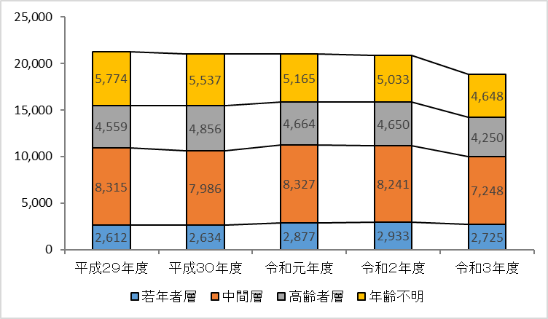

**契約類型別の相談件数**

**資料２**

**①　契約類型別相談件数の経年変化**　　　　　　　　　　　　　　　　　　　　　　　　（件）



※　契約類型は17ページの説明を参照してください。

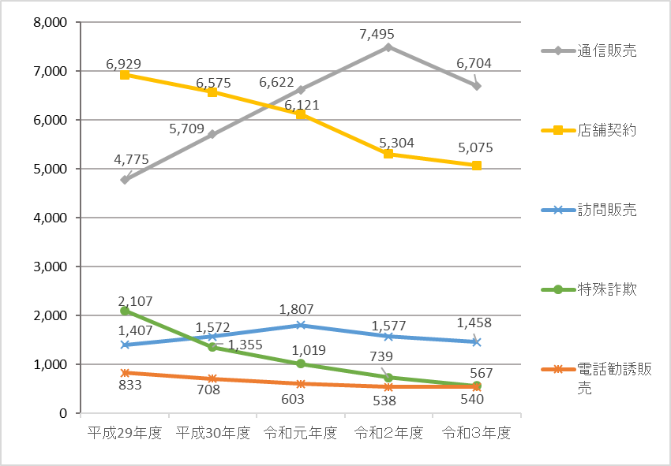

**② 年代別の契約類型別相談件数（令和３年度）** （件）



※　契約類型は17ページの説明を参照してください。

* 年代別の相談件数は、相談者からの聞き取りによるもので、相談者の年代ではなく、実際に契約

当事者となったり、被害を受けた当事者の年代別によるものです。

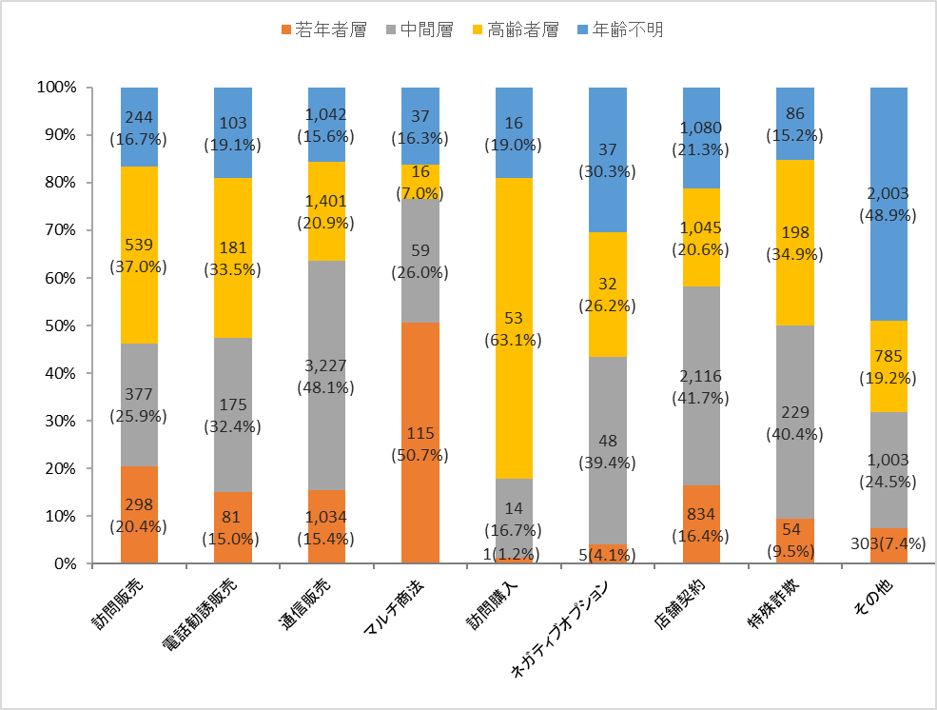

* **契約類型の説明**

契約類型については、原則として、全国の消費者センターが受け付けた相談の内容を記録して共有する独立行政法人国民生活センターが運営するPIO-NET（全国消費生活情報ネットワークシステム）に入力するための分類によって、相談内容の契約類型を分類しています。その多くは、特定商取引法が規制する取引類型です。詳細は次のとおりです。

　 なお、商品やサービスの内容等により、特定商取引法の適用が除外される場合がありますが、ここでは考慮していません。

* **訪問販売**

　　特定商取引法はトラブルが生じやすい取引類型を規制していますが、「訪問販売」はその代表的な類型です。家庭を訪問して勧誘・契約する「家庭訪問販売」だけではなく、アポイントメントセールスやキャッチセールス、ＳＦ商法など、通常の店舗での契約に比べて不意打ち性の高いものを幅広く「訪問販売」として類型化し規制しています。様々な禁止事項や義務を定めるとともに、クーリング・オフの制度や、うそを言って契約させられた場合に取消しができる等の契約上のルールを定めています。

・**アポイントメントセールス**：電話やメール、SNS等で店舗に呼び出して勧誘・契約するものです。

・**キャッチセールス**：路上等で呼び止めて店舗に同行させて勧誘・契約するものです。

・**ＳＦ商法**：パンや日用品を安価や無料でもらえるチラシで高齢者を会場に集め、通ってくる高齢者に優しく声をかけ、健康の話などを楽しくして、次々と高額な健康食品や健康器具などを売りつけるものです。ＳＦ商法の名称は、最初にこの商法を行った新製品普及会の略称に由来します。

○ **電話勧誘販売**

　　電話により勧誘・契約するもので、特定商取引法が規制する取引類型のひとつです。訪問販売と同様に規制しています。

* **通信販売**

「通信販売」については、「訪問販売」や「電話勧誘販売」のように不意打ち性はありませんが、特定商取引法が規制する取引類型のひとつです。最近では、インターネットによる通信販売に関する相談が増えています。

なお、国民生活センターの分類では、電子メールによる架空請求詐欺も「通信販売」に分類される場合がありますが、そもそも契約が成立していない詐欺によるものなので、ここでは除外しています。

* **マルチ商法**

　 人に紹介したら儲かると言われて契約するもので、特定商取引法により「連鎖販売取引」として厳しく規制されています。

* **訪問購入**

　　家庭を訪問する等により物品を買い取るものです。不用品の買取りだと言って訪問し、貴金属や宝石を安い値段で買い取っていきます。平成24年の特定商取引法改正により厳しく規制されています。

* **ネガティブオプション**

　　契約がないのに商品を送り付ける「送り付け商法」と呼ばれるものです。特定商取引法は、14日間保管後に処分等が可能であることを定めていましたが、令和３年７月６日に施行された改正特定商取引法により、直ちに処分等が可能になりました。

* **店舗契約**

　　小売店やデパート等の通常の店舗における契約で、一般的には特定商取引法の適用はありません。

* **特殊詐欺**

　　「動画利用料金が未納です」などと書かれたメールやはがきを送り付けたり、インターネットを見ていて画面上の「年齢確認」をクリックしたら請求画面が表れる「ワンクリック詐欺」等により、支払い義務があるかのように騙って金銭をだまし取る「架空請求」のほか、「還付金詐欺」に代表される様々な手口によるものです。そもそも契約が成立していないので、契約類型ではありませんが、件数も多く、ひとつの類型として整理しました。

**商品・サービス内容別の相談件数**

**資料３**

**①　全ての相談のうちの商品・サービス内容別の相談件数（上位20位）**

　　　　　　　　　　　　　　　　　　　　　　　 （件）

|  |  |  |  |
| --- | --- | --- | --- |
| 順位 | 商品・サービス内容 | 令和３年度 | 相談の多い主な内容 |
| 1 | 商品一般 | 2,537 | 商品が不明なもの等 |
| 2 | レンタル・リース・賃借 | 1,535 | 賃貸住宅に関するもの |
| 3 | 化粧品 | 907 | インターネット通販の詐欺的定期購入商法 |
| 4 | 役務その他 | 763 |  |
| 5 | 健康食品 | 580 | インターネット通販の詐欺的定期購入商法 |
| 6 | 移動通信サービス | 575 | 携帯電話、スマートフォンに関するもの |
| 7 | 他の教養・娯楽 | 573 | 出会い系サイト、オンラインゲームなど |
| 8 | 紳士・婦人洋服 | 444 | 通信販売によるもの |
| 9 | インターネット通信サービス | 434 | インターネット接続サービスの電話勧誘 |
| 10 | 相談その他 | 421 |  |
| 11 | 娯楽等情報配信サービス | 419 | 映像・音楽配信サービスなど |
| 12 | 医療 | 412 | 美容医療に関するもの |
| 13 | 理美容 | 378 | エステティックサービスに関するもの |
| 14 | 教室・講座 | 356 | 資格講座、ビジネス教室など |
| 15 | 工事・建築・加工 | 349 | 住宅リフォームの訪問販売によるもの |
| 16 | 内職・副業 | 326 | いわゆる「情報商材」など |
| 17 | 修理・補修 | 302 | トイレ等水回りの修理に関するもの |
| 18 | 電話機・電話機用品 | 294 | 携帯電話、スマートフォンに関するもの |
| 19 | 電気 | 290 | 小売電気事業者によるもの |
| 20 | 他の教養娯楽品 | 273 |  |

* 商品・サービス内容の分類は、独立行政法人国民生活センターが運営するPIO-NETに入力するための「上位キーワード」によっています。
* 令和２年度までの「放送・コンテンツ等」は、キーワード改訂により廃止となり、「他の教養・娯楽」「娯楽等情報配信サービス」等に集計しています。

**② 訪問販売のうちの商品・サービス内容別の相談件数（上位10位）**

　　　　　　　　　　　　　　　　　　　　　（件）

|  |  |  |  |
| --- | --- | --- | --- |
| 順位 | 商品・サービス内容 | 令和３年度 | 相談の多い主な内容 |
| 1 | 修理サービス | 180 | トイレ等水回りの修理 |
| 2 | 電気 | 171 | 小売電気事業者によるもの |
| 3 | 工事・建築 | 152 | 住宅リフォーム、屋根・外壁の修繕 |
| 4 | 新聞 | 88 | 長期・先付の契約、強引な勧誘 |
| 5 | インターネット通信サービス | 61 | 光回線のインターネット接続サービス |
| 6 | 解錠サービス | 34 | 鍵の開錠 |
| 7 | 申請代行サービス | 33 | 住宅修理に係る火災保険の申請代行 |
| 8 | 廃品回収サービス | 30 | 不用品回収 |
| 9 | 内職・副業 | 26 | いわゆる「情報商材」など |
| 10 | 駆除サービス | 24 | 害虫駆除 |

* 訪問販売に関する相談に係るものについては、その対象となっている商品やサービスをより限定して内容を明らかにするため、上記のPIO-NETの「中位・下位キーワード」を基本として分類しました。
* 令和２年度まで「役務その他サービス」の相談件数に含めていた「解錠サービス」及び「申請代行サービス」のキーワードが新設されました。